BERUFLICHES GYMNASIUM
TECHNIK
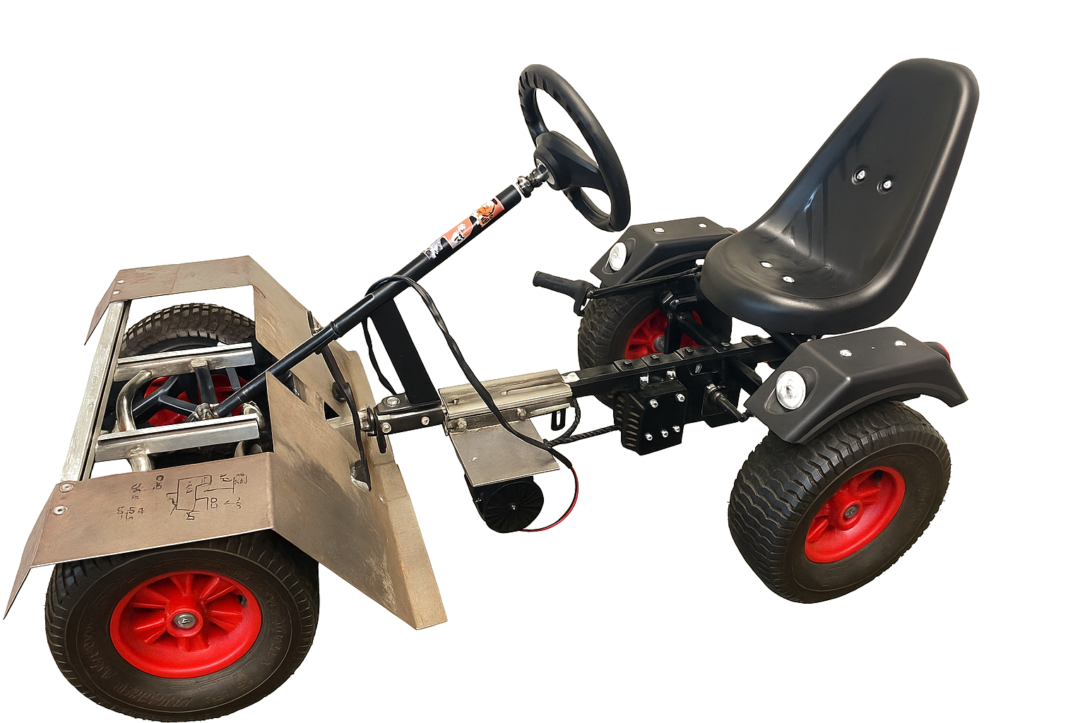
JOHANN-CONRAD-SCHLAUN-BERUFSKOLLEG
Pflichtenheft
Go-Kart
Blinker Lenkrad Anzeige
Dean Schneider

Auftraggeber: | Michael Schmidt
Projektleitung: | Henry Otto
Projektnummer: | JCS-BK_1091_GO-KART
Jahrgang: | GYT26
Fach: | Projekt mit Elektrotechnik und Informatik
Verfasser: | Dean Schneider
E-Mail: | dean@kowatsch.de
Projektstart: | 1. September 2025
Projektende: | 20. März 2026
Letzte Änderung: | 26. September 2025

Inhaltsverzeichnis
1 Einleitung 2
2 Aufgabenstellung 2
2.1 Benötigte Programme 2
2.2 Projekte der Vorgänger 3
2.3 Bereitsvorhanden 4
3 Ablauforganisation 4
3.1 Machbarkeitsanalyse 4
3.2 Meilensteine 5
3.3 Terminplan 6
Prüfprotokoll 13
4 Auftragsbestätigung 14
5 Anhang 14
5.1 Tabellenverzeichnis 14
5.2 Lastenheft 14

Einleitung
Was beschreibt dieses Dokument?

Team
Name | Aufgabe
Henry Otto
Iuri Merklein Muniz
Tammo Lohe
Dean Schneider

Aufgabenstellung
- Fahrzeugarmaturenbrett
- mit einem Mikrocontroller
- Datenaustausch:
  - CAN-Bus
  - zum Testen (z. B. PC) Bluetooth oder USB
  - Auswertungsprogramm wird von TIU erstellt
- Vorne und hinten: Licht, Blinker,
- Steuerknöpfe am Lenkrad
  - Blinker links
  - Licht
  - Blinker rechts
- Statusanzeige auf auf Grafikdisplay, nach absprache mögliche Anzeige:
  - Geschwindigkeit
  - Batterie
  - Blinker (alle 4)
  - Fernlicht (vorne 2)
  - Tagfahrlicht (vorne 2)
  - Bremslicht (2 hinten)

Zusatz
Huppe

Benötigte Programme
- LibreOffice
- CMake
- KiCad

Projekte der Vorgänger

Tabelle 1: alte Projekte

Bereitsvorhanden
Aus:
- JCS-BK_1046_GO-KART Fahrzeugarmaturenbrett
- JCS-BK_1049_GO-KART Lichtanlage
- JCS-BK_1071_GO-KART Blinker_Lenkrad_Anzeige
Muss auf Funktionsfähigkeit geprüft werden. [Bilder]
- Frontleuchten
  - Tagfahrlicht
  - Fernlicht
  - Blinker
- Rückleuchten
  - Rückfahrlich
  - Blinker
  - Bremslicht

Ablauforganisation
Reihenfolge

Machbarkeitsanalyse
Nr. | Aufgabe | Kann ich | Muss ich erarbeiten

Hardware Projekte | Softwareprojekte
Welche äußeren Vorgaben gibt es? | Welche äußeren Vorgaben gibt es?
Welche Bauteile sind vorhanden? | Sind alle Programme installiert?
Welche Bauteile müssen bestellt werden? | Welche Programmiersprachen sind umzusetzen?
Welches Pin-Out / Footprint haben die Bauteile? | Sind die Schnittstellen zwischen den Programmen geklärt?
Müssen Bauteile in Multisim/Ultiboard erstellt  werden? | Kann die GUI auf dem gegeben Bildschirm vollständig dargestellt werden?
Sind die Geräte/Arbeitsmaterialien einsatzfähig? | Ist die GUI vom Funktionscode gekapselt?
Benötigt man noch Extra-Software? | Welche Klassen sind zu erstellen?
Ist ausreichend Ätzmaterial /Leiterplatten/Fräser vorhanden? | Gibt es Flussdiagramme als Vorgabe?
Gibt es konkrete Vorgaben zur Leiterplatten-erstellung? | Sind UML - Diagramme zum Programmentwurf  erstellt worden?
Wurden die Leiterplattenvorgaben ausgedruckt und die Bauteile bezüglich ihrer Abmaße auf der Leiterplatte testweise angeordnet? | Sind Interaktionsdiagramme zwischen Klassen,  Programmen, Gerären erstellt worden?
Wurden die Footprints real überprüft? | Sind ER-Diagramme erstellt worden?
Sind die Schutzmaßnahmen überprüft worden? | Sind die Schnittstellen ausführlich beschrieben?
Wurden die Sicherheitsabstände eingehalten? | Ist der MC-Quellecode nach dem EVA-Prinzip erstellt worden?
Wurden die Bauteile Dimensioniert inkl. der Leistung und Bauteilgröße? | Ist der Quellcode gekapselt erstellt worden?
Wurde für die entsprechende Wärmeabfuhr / Kühlung gesorgt?

Meilensteine
Start-  datum | Ziel-  datum | Zeit(h) | Thema (Aufgabe)
Festlegen des Thema und der Projektteams (Informationssammlung,
Pflichtenheft zur Aufgabenfixierung, Aufgabenverteilung im
Team und Anfertigung des Detailterminplans)
 |  |  | Abgabe des Pflichtenhefts
 |  |  | Statusermittlung Terminplanprüfung festlegen weiterer Schritte
Schaltplan- und Layouterstellung / Programmierung von Modulen
Testaufbau / Modultests / Dokumentation
 |  |  | Abgabe der Draft 1 - Dokumentationsentwurf
 |  |  | Statusermittlung Terminplanprüfung festlegen weiterer Schritte
Schaltplan- und Layouterstellung / Programmierung von Modulen
Testaufbau / Modultests / Dokumentation
 |  |  | Programmtests, Dokumentation, Fehleranalyse, Fehlerbeseitigung
 |  |  | Abgabe der Draft2-Dokumentation 7:35 keine Verlängerung
 |  |  | Programmtests, Dokumentation, Fehleranalyse, Fehlerbeseitigung
 |  |  | Präsentation des Projekts Weiterentwicklung
 |  |  | Präsentation der Ergebnisse als Impress-Vortrag
 |  |  | Präsentation der Zwischenstände am Tag der offenen Tür
 |  |  | Abgabe des Projekts mit Abschluss-Dokumentation 24:00
 |  |  | Leistungsüberprüfung / Produktabnahme

Terminplan

Tabelle 2: Terminplan 01.09. - 19.09.2025

Tabelle 3: Terminplan 20.10. - 07.12.2025

Tabelle 4: Terminplan 08.12.2025 - 25.01.2026

Tabelle 5: Terminplan 26.01. - 15.03.2026

Tabelle 6: Terminplan 16.03. - 10.05.2026

Tabelle 7: Terminplan 02.03.26 - 12.04.26

Prüfprotokoll
Nr. | Datum | Funktionsbeschreibung | Fehlerbeschreibung | Prüfer 1 | Prüfer 2 | Bestätigung

Auftragsbestätigung

Anhang

Tabellenverzeichnis
Tabellenverzeichnis
Tabelle 1: alte Projekte 3
Tabelle 2: Terminplan 01.09. - 19.09.2025 6
Tabelle 3: Terminplan 20.10. - 07.12.2025 7
Tabelle 4: Terminplan 08.12.2025 - 25.01.2026 8
Tabelle 5: Terminplan 26.01. - 15.03.2026 9
Tabelle 6: Terminplan 16.03. - 10.05.2026 10

Lastenheft

